**智能消息平台系统**

**用户手册**

软通动力信息技术（集团）有限公司

目录

1产品概述 5

1.1 功能概述 5

2 操作说明 7

2.1 企业注册 7

2.1.1 运行界面 7

2.1.2 操作指南 8

2.2 维护企业通讯录 9

2.2.1 运行界面 9

2.2.2 操作指南 9

2.3 开通应用并分配权限 10

2.3.1 运行界面 10

2.3.2 操作指南 10

2.4 配置应用权限 11

2.4.1 运行界面 11

2.4.2 操作指南 11

2.5 登录 12

2.5.1 运行界面 12

2.5.2 操作指南 12

2.6 消息推送-创建 12

2.6.1 运行界面 12

2.6.2 操作指南 12

2.7 消息推送-删除 14

2.7.1 运行界面 14

2.7.2 操作指南 14

2.8 消息推送-启停 15

2.8.1 运行界面 15

2.8.2 操作指南 15

2.9 消息推送-复制模板 16

2.9.1 运行界面 16

2.9.2 操作指南 16

2.10 消息推送-查看详情/修改 17

2.10.1 运行界面 17

2.10.2 操作指南 17

2.11 消息推送-查询 17

2.11.1 运行界面 17

2.11.2 操作指南 17

2.12 分级消息推送—创建模板 18

2.12.1 运行界面 18

2.12.2 操作指南 18

2.13 分级消息推送—删除模板 19

2.13.1 运行界面 19

2.13.2 操作指南 20

2.14 分级消息推送—查看详情/修改 20

2.14.1 运行界面 20

2.14.2 操作指南 20

2.15 分级消息推送—查询模板 20

2.15.1 运行界面 20

2.15.2 操作指南 21

2.16 分级消息推送—创建动作 21

2.16.1 运行界面 21

2.16.2 操作指南 21

2.17 分级消息推送—删除动作 24

2.17.1 运行界面 24

2.17.2 操作指南 24

2.18 分级消息推送—启停动作 25

2.18.1 运行界面 25

2.18.2 操作指南 25

2.19 分级消息推送—复制动作 25

2.19.1 运行界面 25

2.19.2 操作指南 25

2.20 分级消息推送—查看详情/修改动作 26

2.20.1 运行界面 26

2.20.2 操作指南 26

2.21 分级消息推送—查询动作 27

2.21.1 运行界面 27

2.21.2 操作指南 27

2.22 账户设置-创建 27

2.22.1 运行界面 27

2.22.2 操作指南 27

2.23 账户设置-删除 28

2.23.1 运行界面 28

2.23.2 操作指南 28

2.24 账户设置-查询 28

2.24.1 运行界面 28

2.24.2 操作指南 28

2.25 费用管理-系统总览 29

2.25.1 运行界面 29

2.25.2 操作指南 29

2.26 费用账单 30

2.26.1 运行界面 30

2.26.2 操作指南 30

2.27 费用明细 30

2.27.1 运行界面 30

2.27.2 操作指南 30

2.28 费用明细 31

2.28.1 运行界面 31

2.28.2 操作指南 31

3 功能列表 31

# 产品概述

## 功能概述

通过消息触达员工日常工作场景，覆盖企业各业务流程场景，利用成熟消息推送大数据建模技术，可视化的消息模板引擎，整合了邮件通知、IM消息、智能语音、即时社交工具消息等多种消息推送服务，实现即时、延时、服务定制、大数据消息路由等多种方式向员工、供应商、合作伙伴推送通知、消息，提升感知，促进高效率的业务交互流转和OA办公协同。

* 打通多种信息推送通道，如短信、语音电话、邮件和企业微信等。保证员工及时收到消息。
* 采用分级推送，可按照推送等级设置推送渠道。如付费、免费或者紧急、一般等。
* 通过系统设置实现自动化并发消息推送。减少人工工时。
* 随时查看运营信息，提供可视化报表，获取精准反馈。

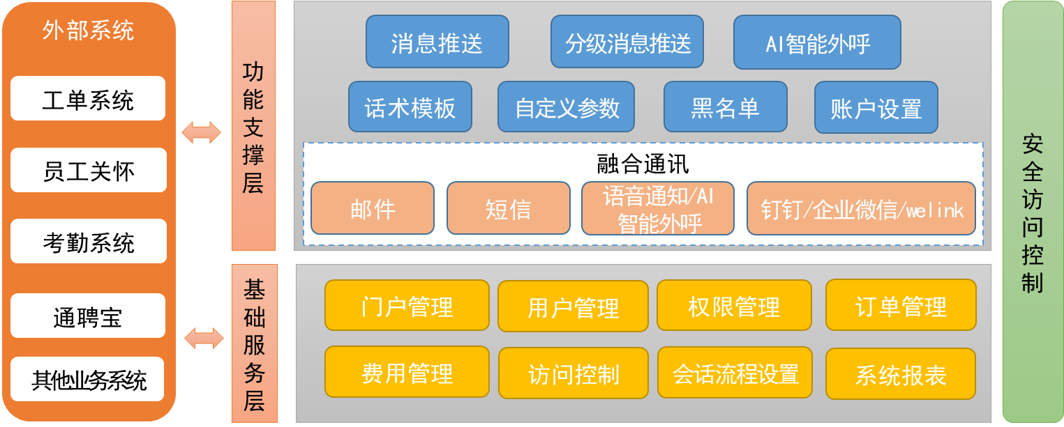

# 操作说明

## 企业注册

### 运行界面

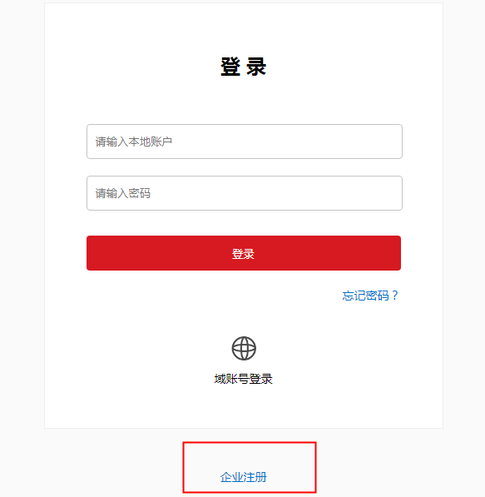

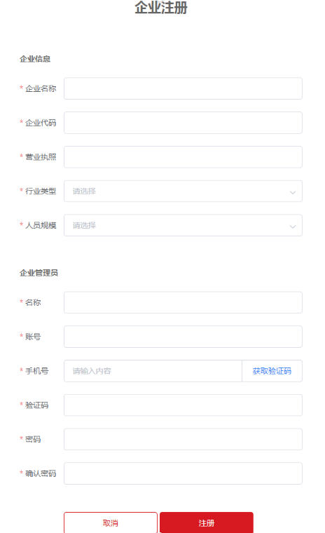

### 操作指南

1. 点击企业注册按钮，输入企业信息并设置企业管理员
2. 点击注册

## 维护企业通讯录

### 运行界面

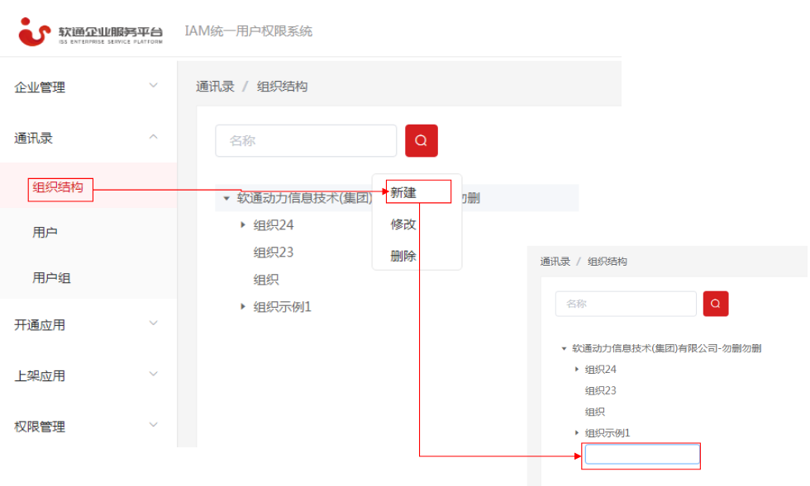

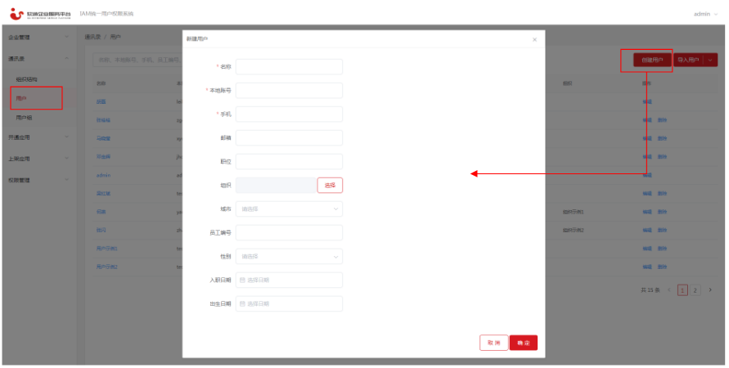

### 操作指南

1. 使用企业管理员登录iam系统
2. 进入通讯录-组织结构页面
3. 选择某个组织节点，鼠标右键点击，选择新建
4. 输入组织名称，点击回车，则在选中组织节点下创建一个子组织
5. 使用企业管理员登录iam系统
6. 进入通讯录-用户页面
7. 点击新建，输入用户的名称，本地账户和手机，其它字段可根据情况填写
8. 点击确定完成新建

## 开通应用并分配权限

### 运行界面

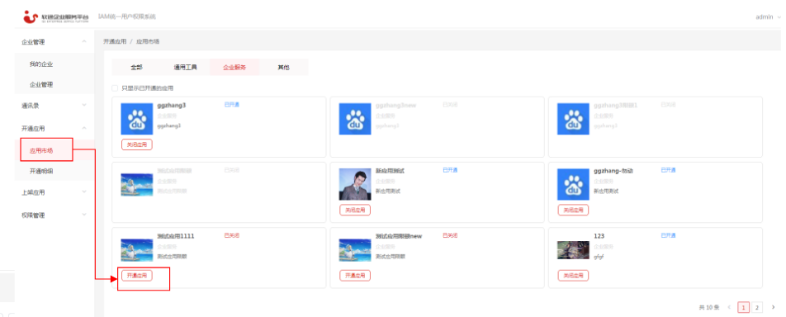

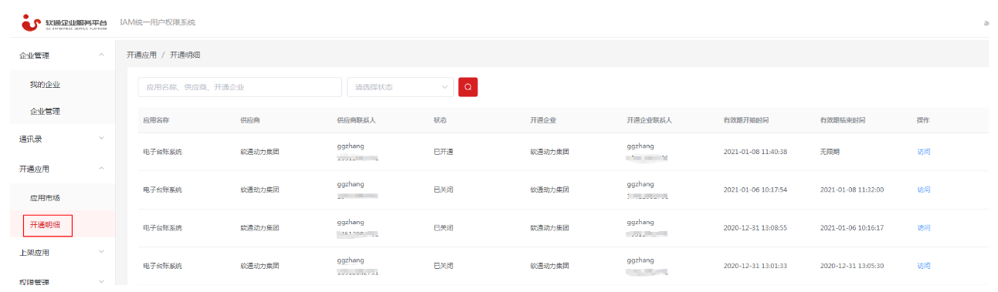

### 操作指南

1. 使用企业管理员登录iam系统
2. 进入开通应用-应用市场
3. 选择想要开通的应用，点击开通
4. 开通应用后会生成一条开通明细

## 配置应用权限

### 运行界面

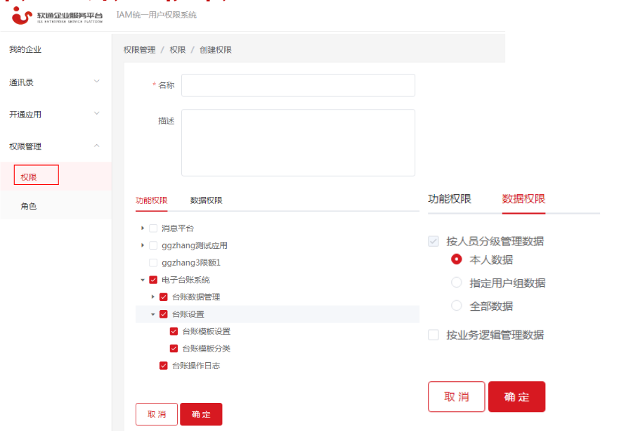

### 操作指南

1. 使用企业管理员登录iam系统
2. 进入权限管理-权限，点击新建
3. 输入全名称和描述
4. 设置功能权限：勾选可以访问的应用以及应用下的菜单和按钮
5. 设置数据权限，数据权限是针对已选择的功能权限作为控制对象
6. 点击确定完成权限新建

## 登录

### 运行界面

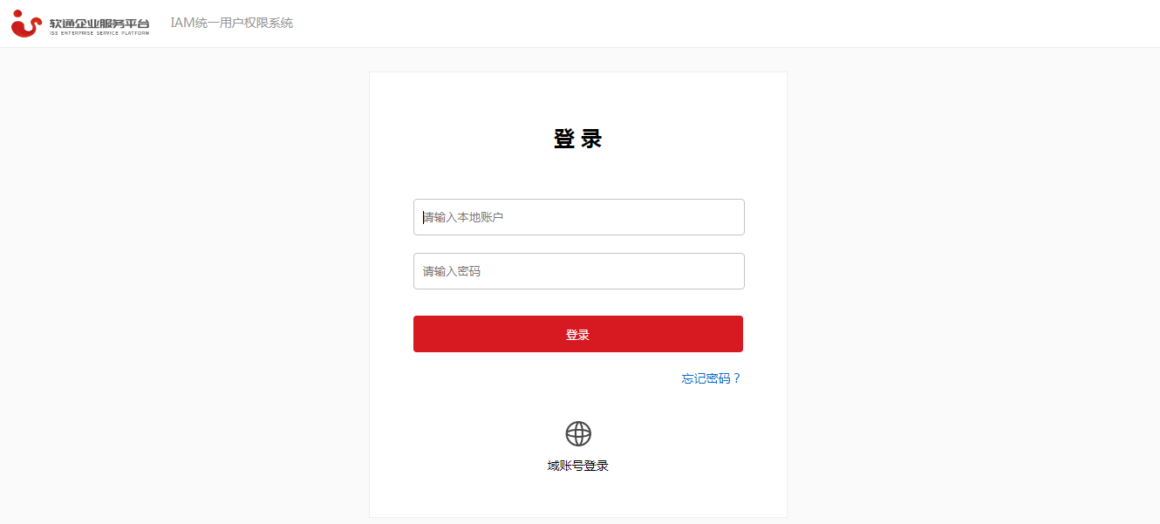

### 操作指南

1. 浏览器中输入：http://ipsapro.isoftstone.com/msgService/
2. 输入账号、密码，点击【登录】。（需要提前在权限平台添加用户。）

## 消息推送-创建

### 运行界面

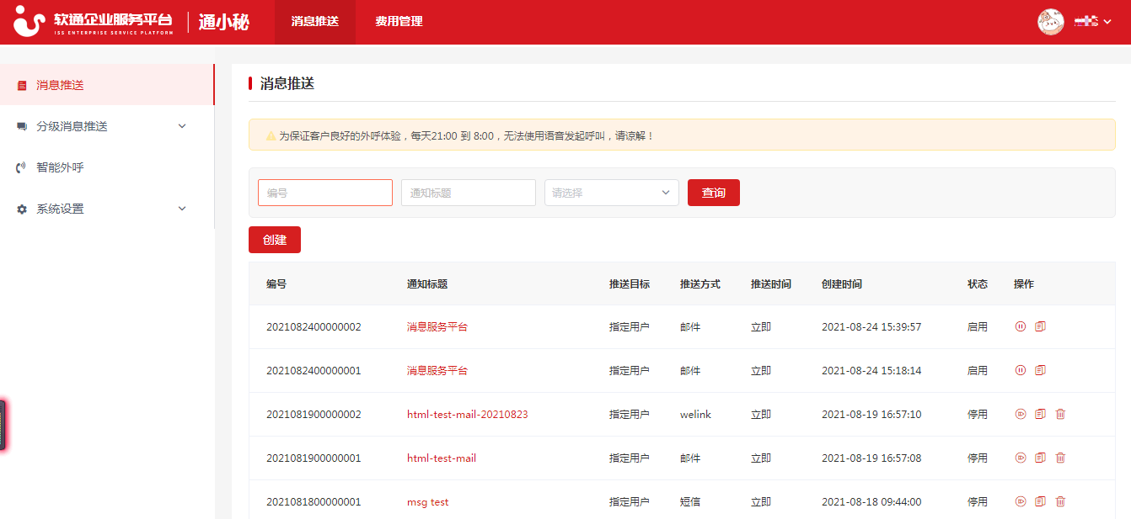

### 操作指南

1. 用户登录到控制台，点击左侧菜单列中的『消息推送』，并点击【创建】。
2. 在创建模板页面，默认推送方式为“邮件”。（备注：使用邮件推送时，通知内容支持使用富文本编辑器，当切换为短信推送时，则通知内容使用普通文本编辑器。）

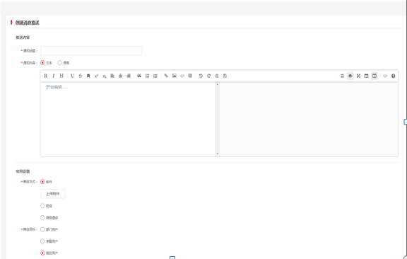

1. 切换推送方式“语音通知”，选择推送目标为“指定用户>批量账户”，上传待通知的目标人群名单；（备注：上传文件仅支持excel文件格式.xls或xlsx）

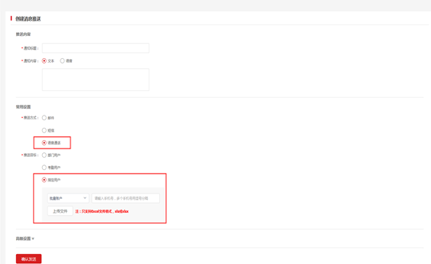

1. 展开【高级设置】，选择推送时间：定时 2019-4-26 15:00:00，设置完成后，点击【确认发送】。

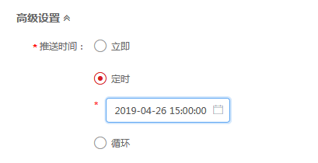

## 消息推送-删除

### 运行界面



### 操作指南

1. 选择列表中要删除的模板，点击停用。使其状态变为“停用”状态。



1. 点击列表操作【删除】将该数据删除。

## 消息推送-启停

### 运行界面



### 操作指南

1. 点击左侧菜单列中的『消息推送』，打开消息列表，首次创建的通知模板默认状态为启用。
2. 手动点击【停用】，模板停用后，将不会发送通知。

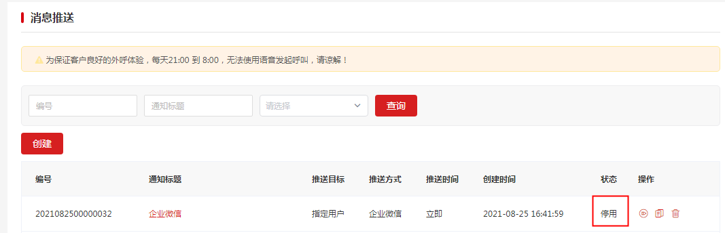

## 消息推送-复制模板

### 运行界面



### 操作指南

1. 点击左侧菜单列中的『消息推送』，打开消息列表；
2. 手动点击复制，可快速复制一条相同的模板，支持重新编辑。

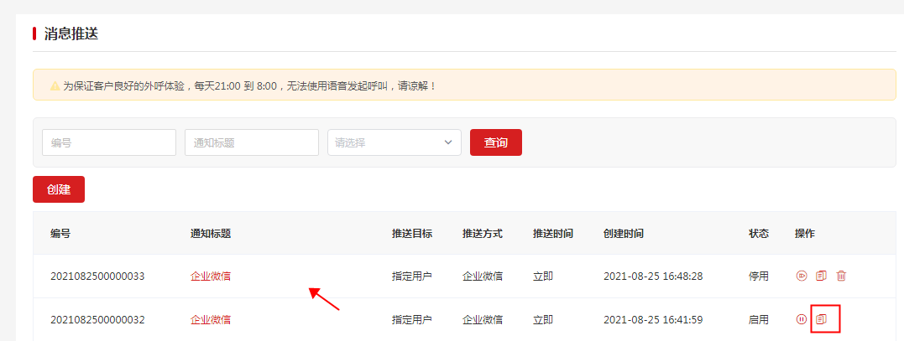

## 消息推送-查看详情/修改

### 运行界面



### 操作指南

1. 点击左侧菜单列中的『消息推送』，打开消息列表；
2. 选择一条模板，手动点击“通知标题”，可进入模板详情，支持重新编辑。

## 消息推送-查询

### 运行界面



### 操作指南

1. 点击左侧菜单列中的『消息推送』，打开消息列表；
2. 列表上方搜索框中，可输入“编号”、“通知标题”等条件组合查询。

## 分级消息推送—创建模板

### 运行界面

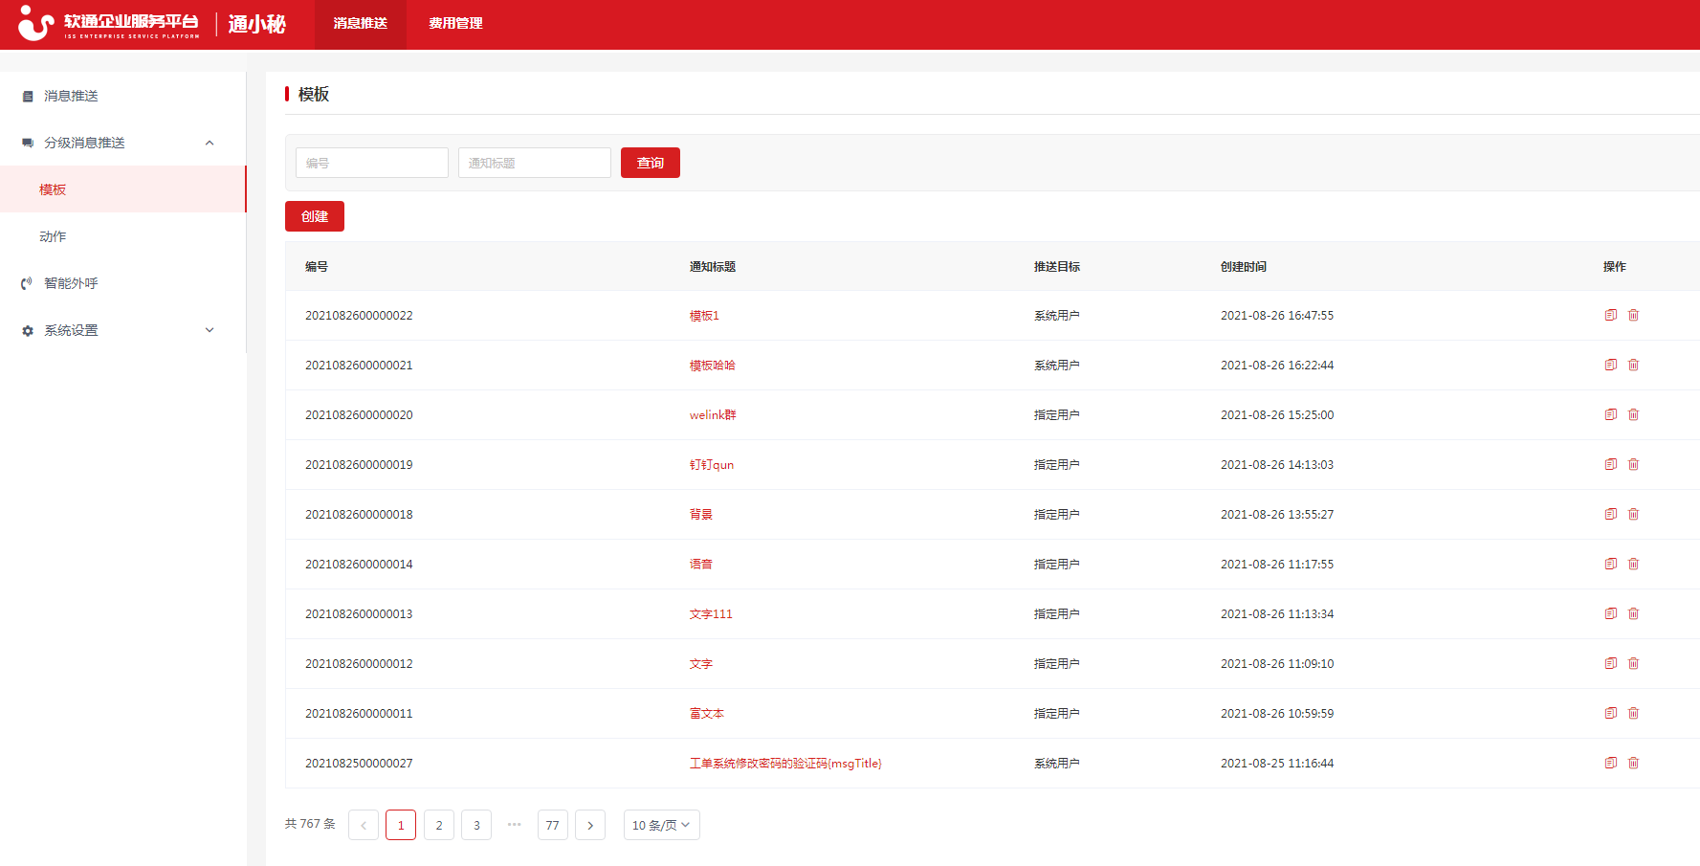

### 操作指南

1. 用户登录到控制台，点击左侧菜单列中的『分级消息推送』- 『模板』 ，并点击【创建】。
2. 在创建模板页面，通知内容支持三种编辑器：文本、富文本和语音。
3. 其中，使用文本编辑内容时，支持短信和语音的推送方式；使用富文本编辑器，仅支持邮件的推送方式；使用语音编辑模板内容时，仅支持语音推送。

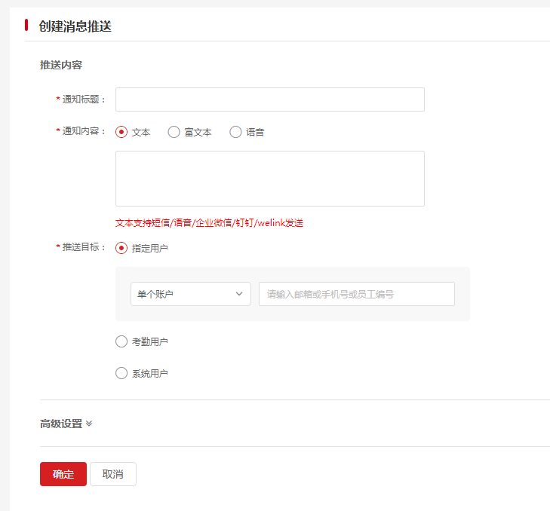

## 分级消息推送—删除模板

### 运行界面



### 操作指南

选择列表中要删除的模板，点击列表操作【删除】将该数据删除。

备注：已经关联到动作的模板不能删除。

## 分级消息推送—查看详情/修改

### 运行界面



### 操作指南

1. 点击左侧菜单列中的『分级消息推送』-『模板』，打开消息模板列表；
2. 手动点击“通知标题”，可进入模板详情，支持重新编辑。

## 分级消息推送—查询模板

### 运行界面



### 操作指南

1. 点击左侧菜单列中的『分级消息推送』-『模板』，打开消息列表；
2. 列表上方搜索框中，可输入“编号”、“通知标题”等条件组合查询。

## 分级消息推送—创建动作

### 运行界面

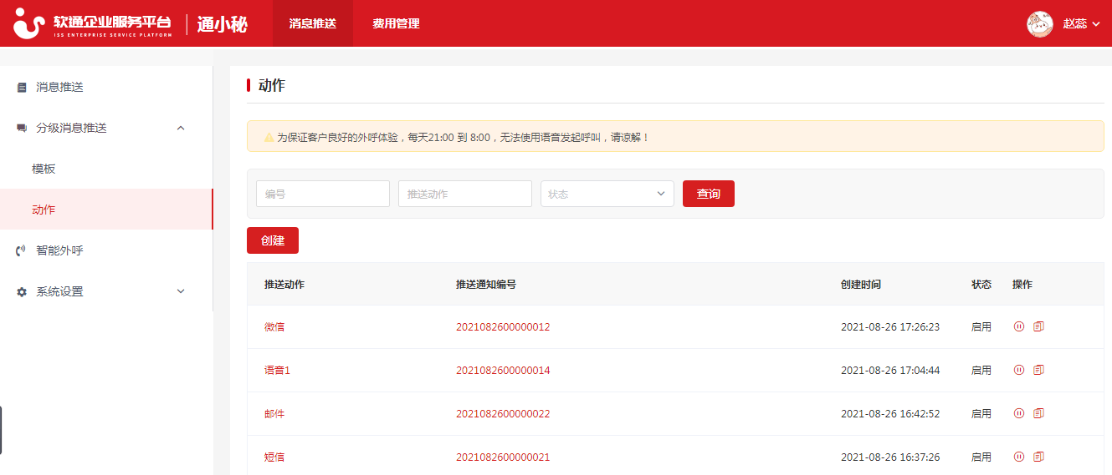

### 操作指南

1. 点击左侧菜单列中的『分级消息推送』- 『动作』 ，并点击【创建】。

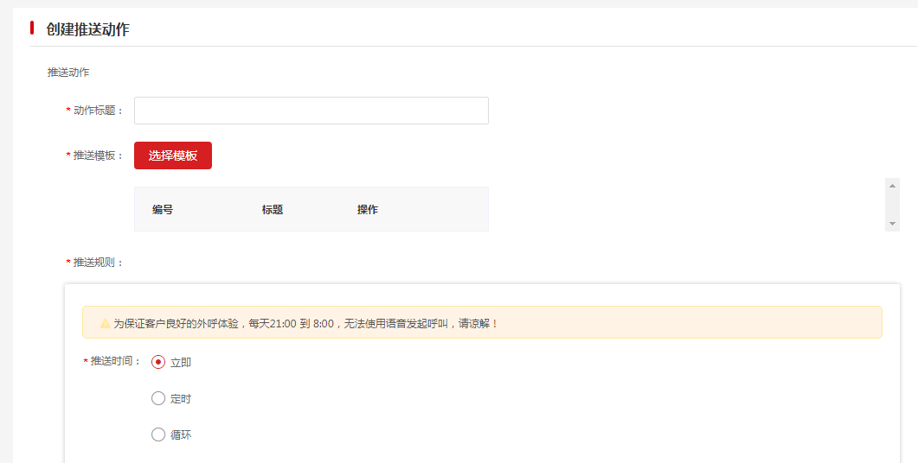

1. 点击【选择模板】，在弹窗中选择要使用的模板，点击【确定】将模板添加至“推送模板”列表；（可选择一至多个模板。）

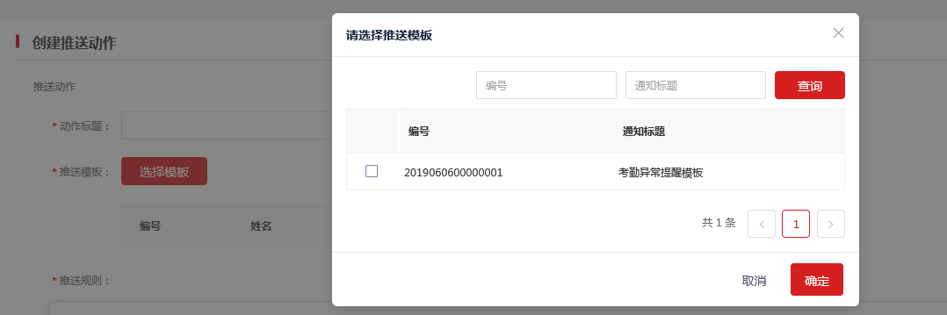

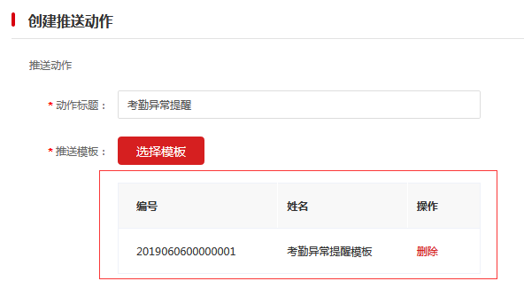

1. 点击【增加推送规则】按钮，可以添加多种推送规则，其中，每种推送规则会将符合所选推送方式（如邮件、短信或语音）的模板按照所设置的规则进行推送。

*若所选的推送模板使用文本编辑器，则支持短信和语音的推送方式；*

*使用富文本编辑器，仅支持邮件的推送方式；*

*使用语音编辑模板内容时，仅支持语音推送。*

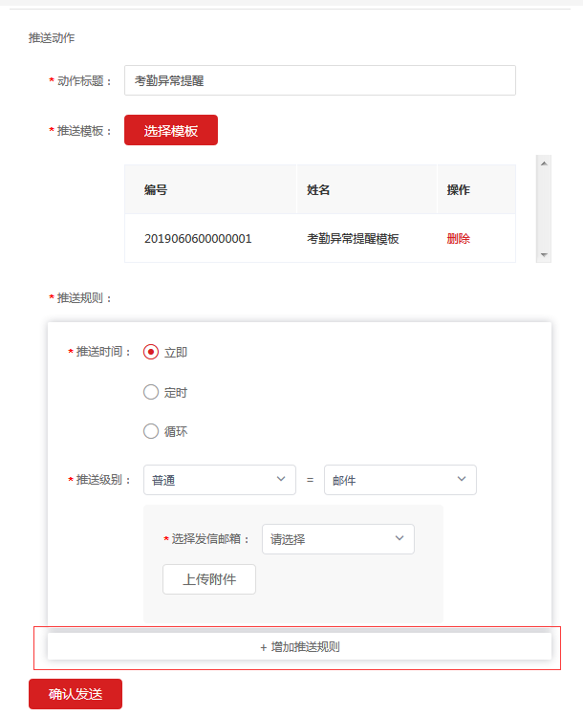

1. 创建动作时，将“推送级别”设置为“短信”或“语音”，则可支持该模板推送消息；如果设置为“邮件”，则不支持推送。

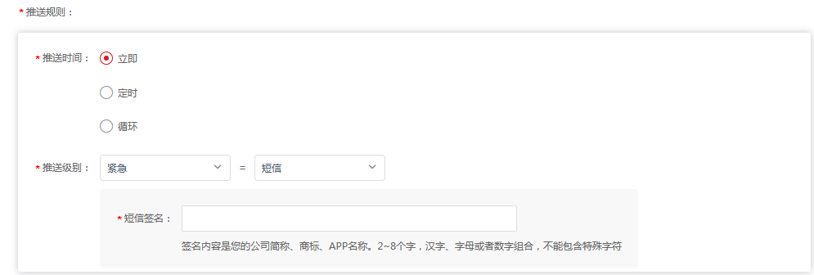

点击【增加推送规则】按钮，可以添加多种推送规则。（以卡片的形式展现。）如果需要删除某种规则，直接点击右上角的X即可删除。

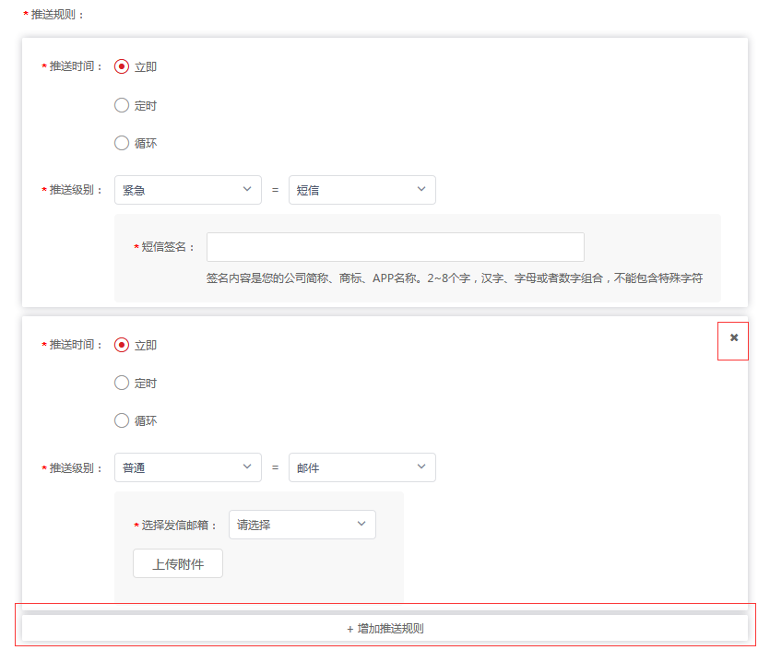

## 分级消息推送—删除动作

### 运行界面



### 操作指南

选择列表中要删除的模板，点击列表操作【删除】将该数据删除。

备注：只有停用状态的动作可以被删除。

## 分级消息推送—启停动作

### 运行界面



### 操作指南

1. 点击左侧菜单列中的『分级消息推送』-『动作』，打开动作列表。

其中，首次创建的动作默认状态为启用。

1. 选中一条已启用的动作，手动点击【停用】，动作停用后，将不会发送通知。

## 分级消息推送—复制动作

### 运行界面



### 操作指南

1. 点击左侧菜单列中的『分级消息推送』-『动作』，打开动作列表；
2. 手动点击复制，可快速复制一条相同的动作，支持重新编辑。

## 分级消息推送—查看详情/修改动作

### 运行界面



### 操作指南

1. 点击左侧菜单列中的『分级消息推送』-『动作』，打开动作列表；
2. 手动点击“动作标题”，可进入动作详情，支持查看详情并重新编辑。

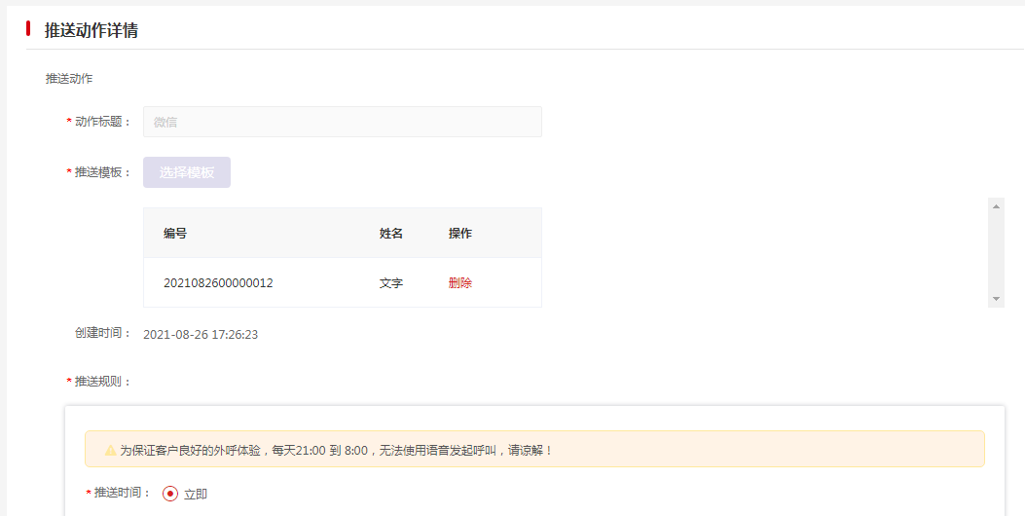

## 分级消息推送—查询动作

### 运行界面



### 操作指南

1. 点击左侧菜单列中的『分级消息推送』-『动作』，打开动作列表；
2. 列表上方搜索框中，可输入“编号”、“通知标题”或者“状态”等条件组合查询。

## 账户设置-创建

### 运行界面

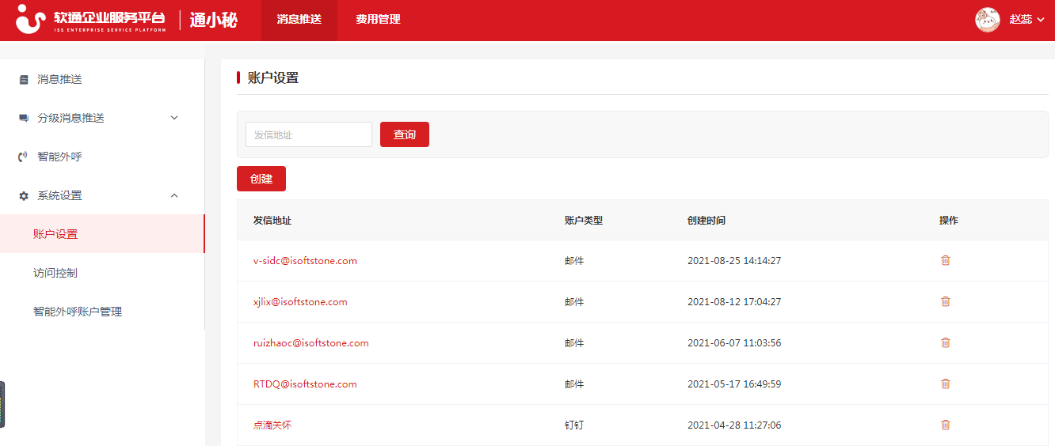

### 操作指南

1. 用户登录到控制台，点击左侧菜单列中的『系统设置』- 『账户设置』 ，并点击【创建】。
2. 在新建发信账户页面，首选选择要配置的账户类型{邮箱}，输入“发送地址”、“密码”、“SMTP邮件服务器”和“端口”号。点击【确定】后，会校验邮箱密码以及SMTP邮件服务器和端口号的正确性，如果不正确，会弹出提示信息。
3. 创建后的邮箱地址，在『消息推送』以及『分级消息推送』- 『动作』菜单中，选择推送方式“邮件”时使用。

*说明：其他类型的账户设置方式相同。支持{邮箱/企业微信/钉钉/welink}账户设置。*

## 账户设置-删除

### 运行界面



### 操作指南

1. 用户登录到控制台，点击左侧菜单列中的『系统设置』- 『账户设置』 ，并点击【删除】。
2. 备注：如果账户已经被应用到模板中，则无法删除账户。

## 账户设置-查询

### 运行界面



### 操作指南

1. 点击左侧菜单列中的『系统设置』- 『账户设置』，打开列表；
2. 列表上方搜索框中，可输入“发信地址”等条件组合查询。

## 费用管理-系统总览

### 运行界面

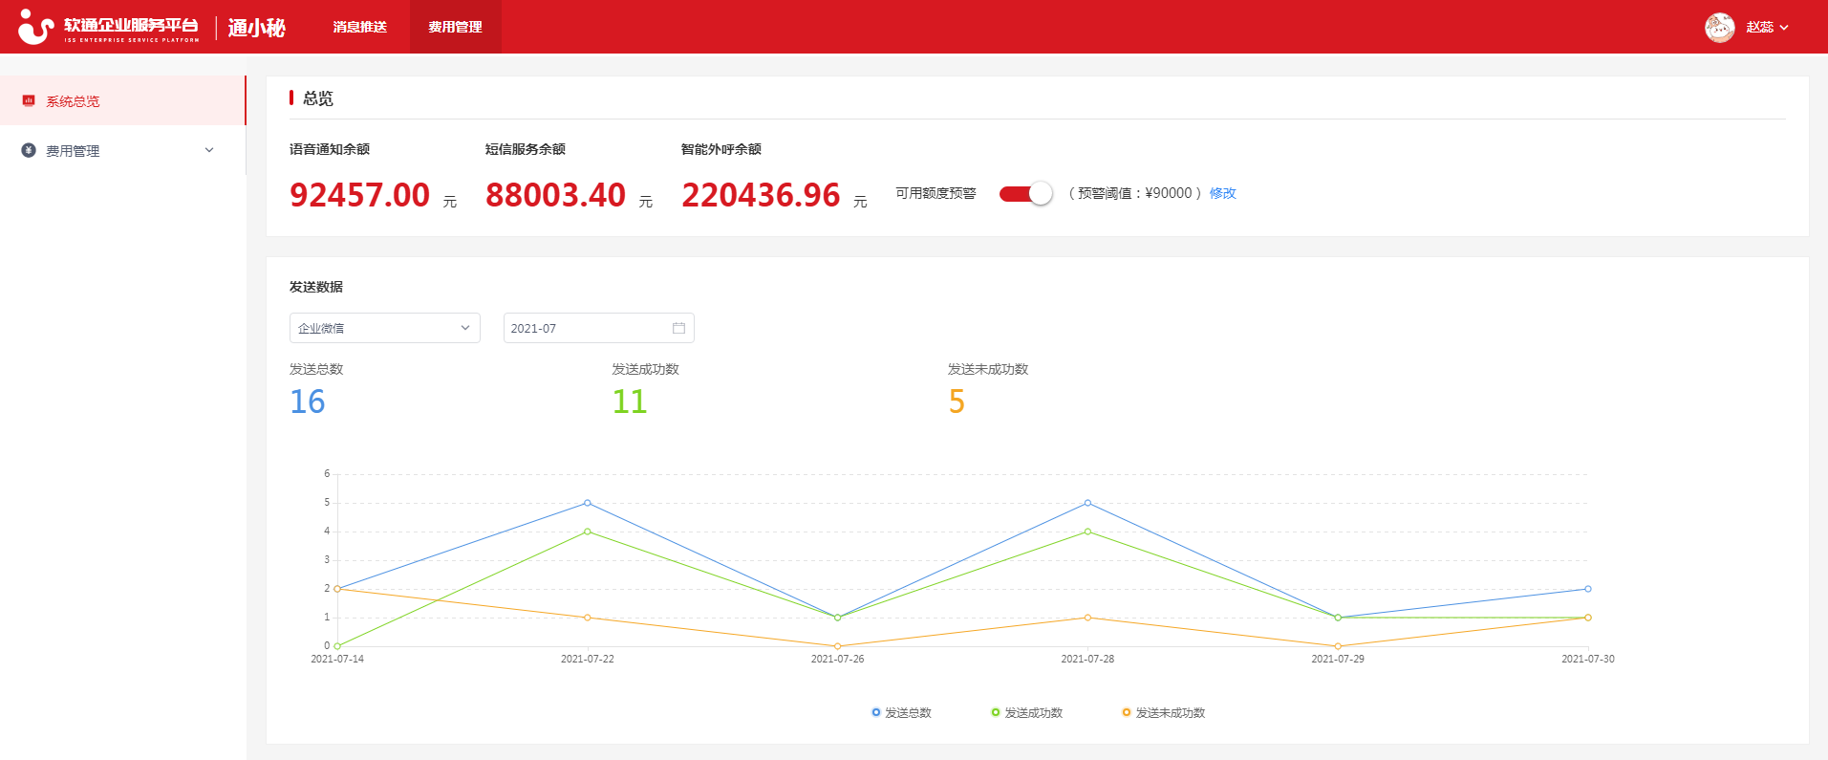

### 操作指南

1. 点击上方菜单的『费用管理』- 『系统总览』，打开总览页面，页面展示账户余额及发送数据统计图；
2. 设置可用额度预警，输入最低可用金额，点击【确定】

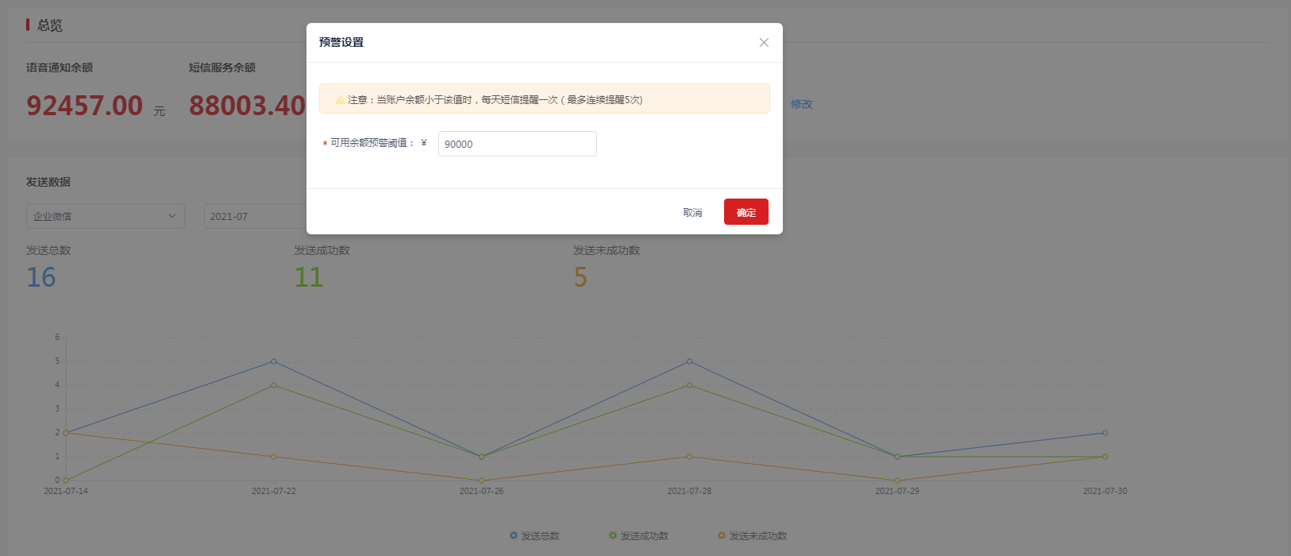

## 费用账单

### 运行界面

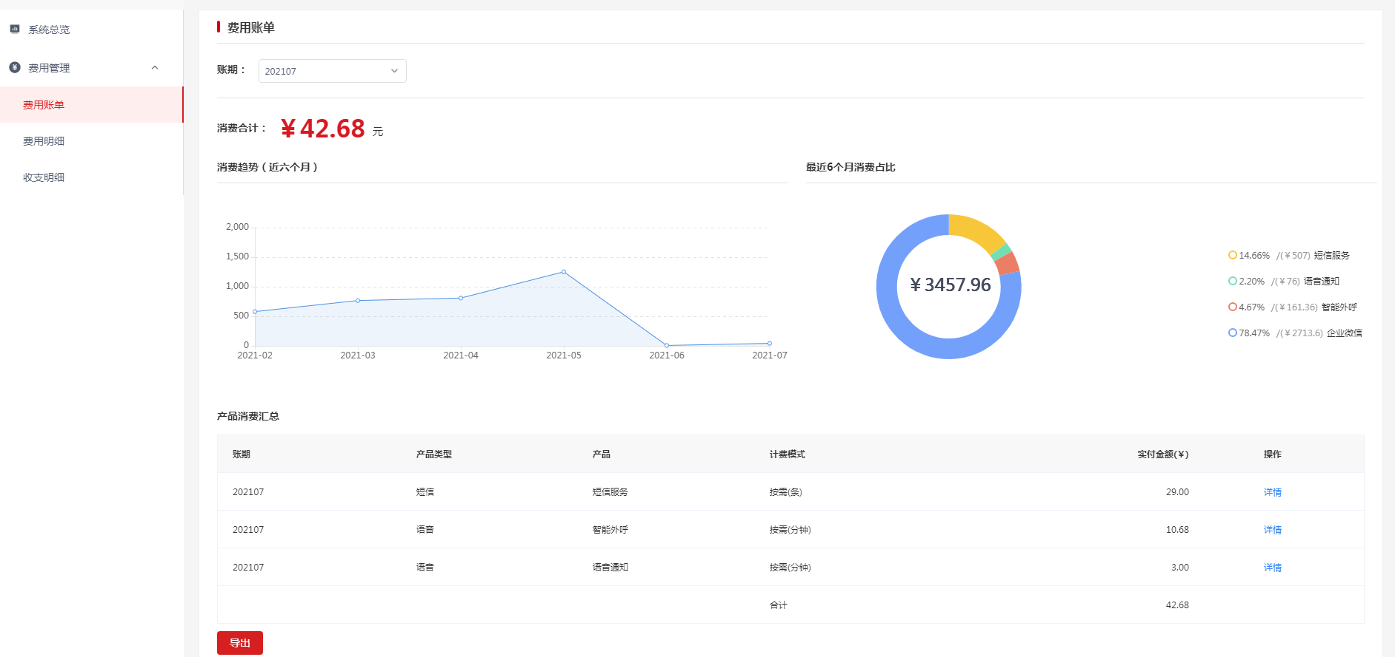

### 操作指南

1. 点击上方菜单的『费用管理』- 『费用管理』-『费用账单』，打开费用账单页面，页面展示最近一个账期的消费金额及消费趋势图，同时可查看当前账期的各类产品消费数据。

## 费用明细

### 运行界面

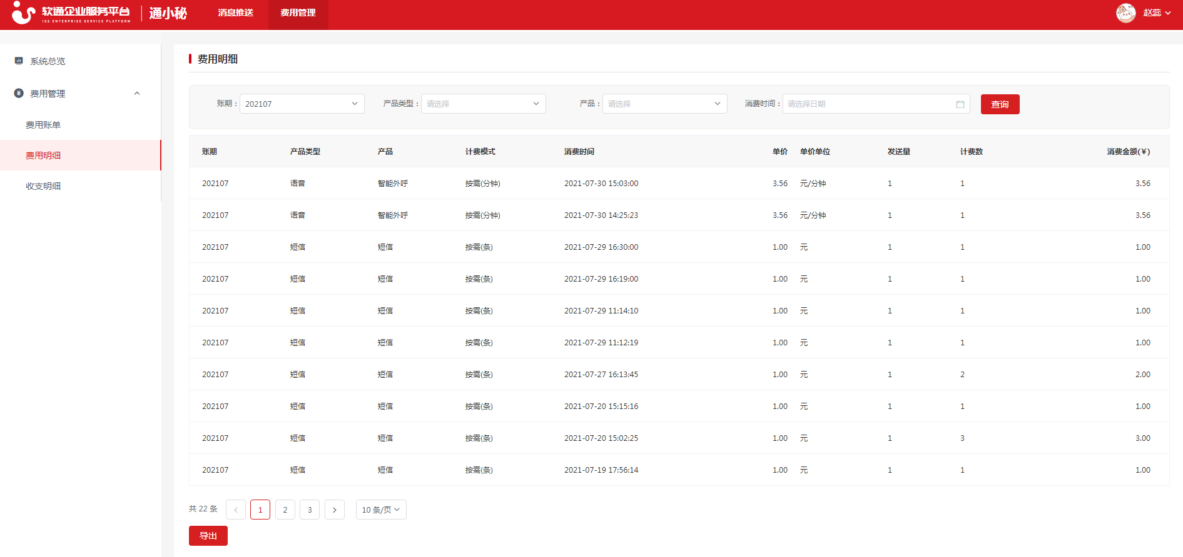

### 操作指南

1. 点击上方菜单的『费用管理』- 『费用管理』-『费用明细』，页面展示最近一个账期的消费金额明细。

## 费用明细

### 运行界面

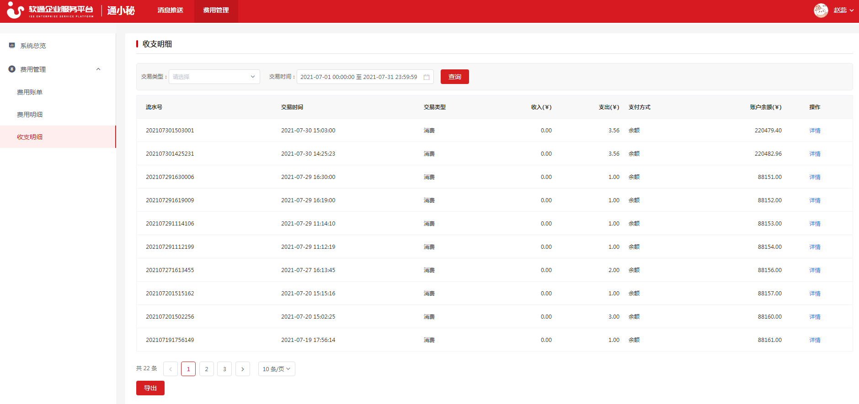

### 操作指南

1. 点击上方菜单的『费用管理』- 『费用管理』-『收支明细』，页面展示最近一个账期的交易明细。

# 功能列表

|  |  |  |  |
| --- | --- | --- | --- |
| **软件名称** | 消息平台 | **版本** | V1.0 |
| **软件功能项** | **功能描述** | | |
| 登录 | 支持IAM企业账户注册、登录 | | |
| 退出 | 点击退出，可退出登录 | | |
| 消息推送-创建 | 创建模板内容&推送规则 | | |
| 消息推送-删除 | 删除模板 | | |
| 消息推送-启停 | 管理模板状态（启用|停用） | | |
| 消息推送-复制 | 复制模板内容 | | |
| 消息推送-查看详情/修改 | 查看详情且支持修改模板 | | |
| 消息推送-查询 | 支持按编号、标题及推送方式进行查询 | | |
| 分级消息推送-模板-创建 | 统一管理模板内容 | | |
| 分级消息推送-模板-删除 | 删除模板 | | |
| 分级消息推送-模板-查看详情/修改 | 查看详情且支持修改模板 | | |
| 分级消息推送-模板-查询 | 支持按编号、标题进行查询 | | |
| 分级消息推送-动作-创建 | 设定多级推送规则，针对多种模板同时设定推送类型和等级 | | |
| 分级消息推送-动作-删除 | 删除模板 | | |
| 分级消息推送-动作-启停 | 管理模板状态（启用|停用） | | |
| 分级消息推送-动作-复制 | 复制模板内容 | | |
| 分级消息推送-动作-查看详情/修改 | 查看详情且支持修改模板 | | |
| 分级消息推送-动作-查询 | 支持按动作名称、通知编号及状态进行查询 | | |
| 账户设置-创建 | 添加发信地址，包括邮箱或企业微信账户信息 | | |
| 账户设置-删除 | 删除发信地址 | | |
| 账户设置-查询 | 查询发信地址 | | |
| 权限设置 | 支持按角色分配菜单权限及数据权限，不同角色登录系统后看到的菜单及数据不同。 | | |
| 费用管理-总览 | 查询当前账号下的余额以及发送数据图标展示，并可设置阈值提醒。 | | |
| 费用账单 | 查询最近一个账期的消费金额及近6个月的消费统计。 | | |
| 费用明细 | 查询最近一个账期的消费明细记录。 | | |
| 收支明细 | 查询最近一个账期的交易发生费用。 | | |